МУНИЦИПАЛЬНОЕ БЮДЖЕТНОЕ ОБЩЕОБРАЗОВАТЕЛЬНОЕ УЧРЕЖДЕНИЕ «СРЕДНЯЯ ОБЩЕОБРАЗОВАТЕЛЬНАЯ ШКОЛА С. РАЗДЗОГ» ПРАВОБЕРЕЖНОГО РАЙОНА РЕСПУБЛИКИ СЕВЕРНАЯ ОСЕТИЯ - АЛАНИЯ

В рамках Общероссийской антинаркотической акции «Сообщи, где торгуют смертью!» 13.11.2019 в МБОУ СОШ с. Раздзог была организована встреча с инспектором ПДН Хамицевой Галиной Зелимхановной и врачом-наркологом Кубаловой Розой Федоровной с обучающимися 8-11 классов.
Была проведена беседа о вреде табака, употреблении алкогольных напитков, курительных смесей и наркотических веществ. Зоя Федоровна в теплой доверительной манере рассказала о разрушающем воздействии вредных привычек на растущий организм, привела яркие примеры из своей многолетней практики, проиллюстрировала свои рассказы буклетами.
В свою очередь Галина Зелимхановна затронула вопросы социальной адаптации в обществе людей с такими тяжелыми пороками, о сложностях в выстраивании отношений с окружающим миром, о скорой деградации и распаде личности.
Ребята очень внимательно слушали гостей, встреча была для них очень полезной и поучительной.

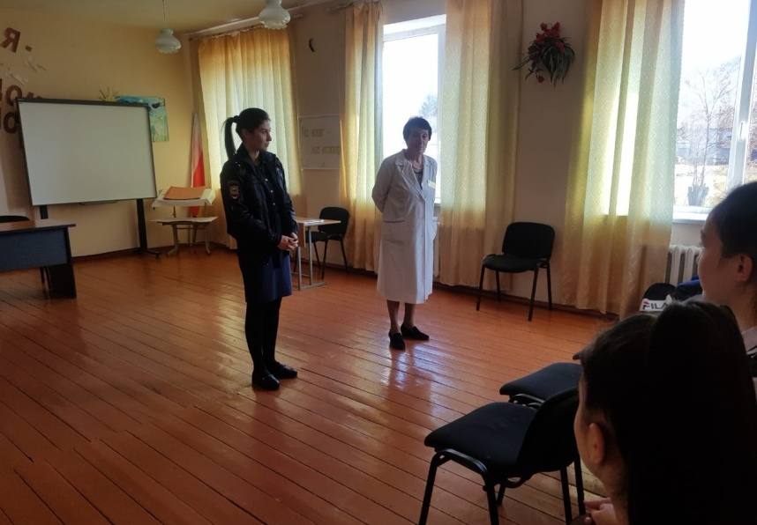 | 